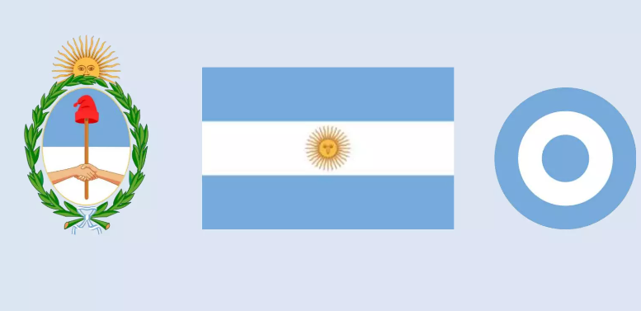

La escarapela no es propiamente un símbolo nacional, aunque nuestra evidencia identidad patria. Es por eso que adopta formas muy diversas: cucardas, cinta, lazo, moño y se la caracteriza entonces como un emblema de nacionalidad.

El único dato concreto que consta en la documentación histórica es la solicitud que el General Manuel Belgrano hizo al triunvirato el 13 de febrero de 1812.
El 18 de febrero del mismo año, ese cuerpo decreto el reconocimiento y uso de tal emblema con los colores blanco y azul celeste como insignia patria.
El día 18 de mayo ha sido establecido en el calendario sido oficial el día de la escarapela.

Infografía de los símbolos patrios.

Nombre: Alma Valentina Pérez Ruiz.
Curso: 5B.

